Conservation et utilisation durable des ressources génétiques des espèces ligneuses alimentaires prioritaires de l’Afrique subsaharienne
08

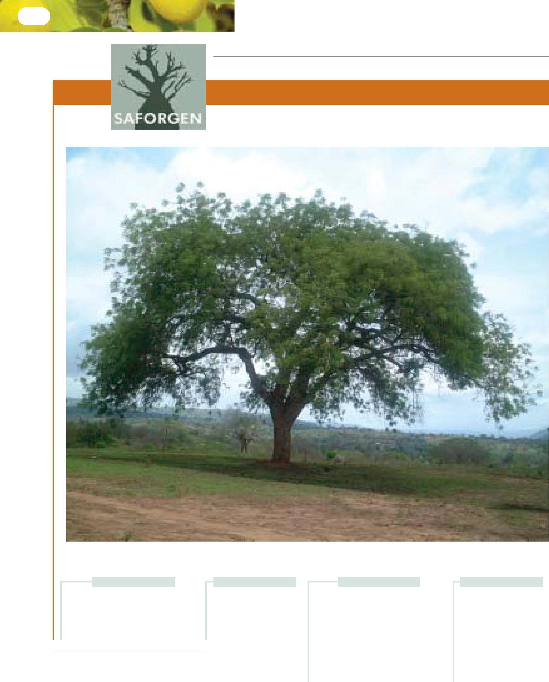
Sclerocarya birrea

Prunier d’Afrique

© B. MUOK
Prunier d’Afrique dans un parc agroforestier.

Nom commun Prunier d’Afrique (français).
Nom scientifique Sclerocarya birrea (A. Rich.) Hochst.
Famille
Anacardiaceae
Marula, maroola plum, jelly plum, maroola nut, catthorn, morula, cider tree, and elephanttree (anglais).
- Benard O MUOK
African Centre for TechnologyStudies (ACTS), PO Box45917-00100 GPO, Nairobi, Kenya.
- Sibonginkosi G KHUMALO
BioversityInternational, PO Box 30677- 00100 Nairobi, Kenya.
- Wubalem TADESSE
Ethiopian Institute of Agricultural Research, PO Box 2003, AddisAbeba, Éthiopie.
- Shiferaw ALEM
Ethiopian Institute of Agricultural Research, ForestryResearch Center, PO Box 30708, Addis Abeba, Éthiopie
Synonymes Commiphora subglauca Engl.; Poupartia caffra (Sond.) H. Perrier; Sclerocarya caffra Sond.; Sclerocarya caffra Sond. var. dentata Engl.; Sclerocarya caffra Sond. var. blongifoliata Engl.; Sclerocarya schweinfurthiana Schinz.
Ge dépliantmeten évidence le potentielnutritionneletsocio-économique du prunier d’Afrique etfournitdesinformationsvisantà aider lesacteursimpliquésdanssa gestion. Ilmet l’accentsur la conservation de la diversité génétique etsur la promotion de l’utilisation durable du prunier d’Afrique. Ilprésente une synthèse desconnaissancesactuellesrelatives à cette espèce. Lesrecommandationsfaitesdoiventêtre considéréescomme un pointde départ: ellesserontaffinéespar la suite en fonction desconditionslocalesou régionales. Lesdirectivesserontactualiséesau gré desnouvellesinformationsobtenues.

Zoulou/ndebele Tswana
Sénoufo/tusia
Mooré Peul Koma
Mofou Toupouri
Arabe
Haoussa
Amhara Mursi Oromo Tingrinya
Mandingue
Diola Wolof Dagbani
Nankanni
Sisaala Boran Digo Kamba Luo
Maasaï
Meru Tugen Kiswahili
Malgache
Dogon Tamachek
Songhaï
Shangaan
Gourma
Kanuri
Sossé
Bassari
Bedik
Konyagi
Non
Sérère
Sérère/non
Soninké/sarakolé
Groupe socioculturel
Shona
Peul
Afrique du Sud
Burkina Faso, Ghana
Cameroun
Cameroun
Cameroun
Cameroun
Cameroun, Mauritanie, Nigeria
Cameroun, Niger, Nigeria Éthiopie Éthiopie Éthiopie Éthiopie
Gambie, Guinée, Mali, Sénégal
Gambie, Guinée-Bissau, Niger, Nigeria, Sénégal Gambie,Sénégal
Gambie,Sénégal
Ghana
Ghana
Ghana
Zimbabwe
Sénégal
Sénégal
Sénégal
Sénégal
Sénégal
Sénégal
Sénégal
Sénégal
Botswana
Burkina Faso
Kenya
Kenya Kenya
Kenya
Kenya
Kenya
Kenya Kenya,Tanzanie
Madagascar
Mali
Mali
Mali, Niger
Mozambique
Niger
Niger, Nigeria
Pays
Danya, danyaá, dama (tree), ludu, lule, nunu (fruit) Gomales, kummal Cobwe Didigssa,didisa/didissa Abengl, abengul, gwmel Konnan, kunan, kuntan, kuntango, Kuntan-jawo kuta, mguna
Findibasu
Bér, bièt, bir, bör
Mu-mugga
Nanogba
Burunogo
Didissa
Mngongo
Muua
Ngongo
Ol-mangwai
Mura
Tololokwo
Mngongo
Sakoa
Bíí,
Tuila
Dineygna, díinéy,
dinégna, lúuley
Nkanyi, inkanyi
Bunamabu
Ke_máà
Kutan dao, kuten dao
A-ngú_y, a-nguit, a-nguk
Gi-kú_y
A-tema
Arid, arik, indarid
Ari, aritj
Kegue
Nobéga,
nobiga
Edi, dougouas Kampé, diko, zagbé, yakgo
Lalaway Teengui
Homeid
Umganu Morula
Béri, eedere, eede, eri, hédéhi, hédi, kédé
Sugu, sungul Nôné
Mufura, mafuna, marula
Nom
vernaculaire
Aire de répartition du prunier d’Afrique
S. birrea ssp. birrea en vert S. birrea ssp. caffra en rouge S. birrea ssp. multifoliata en bleu S. giletti en rose
Le prunier d’Afrique est largement présent sur la majeure partie du continent africain. On le trouve dans 29 pays, de l’Éthiopie au Sénégal et du Niger à l’Afrique du Sud.
Le prunier d’Afrique esttrès utilisé par les populationsruralesde la plupartdespaysdanslesquelsil estprésent.
Sesfruitsontune teneur élevée en vitamine Cet peuvent être consommés frais, sous forme de jus ou fermentés pour fabriquer des boissons alcoolisées. Ilspeuventaussi être transformésen confiture et en gelée, ce qui prolonge la durée de conservation, la disponibilité etla consommation au-delà desdeuxà troismoisque dure la saison de fructification. Les amandes du prunier d’Afrique sont richesen protéines(28-31 %), en huile (56-61 %), en magnésium, en phosphore eten potassium. Parmi les autres composants importants figurent des oligo-éléments et des vitamines comme le fer, le
Répartition géographique
Importance et usages
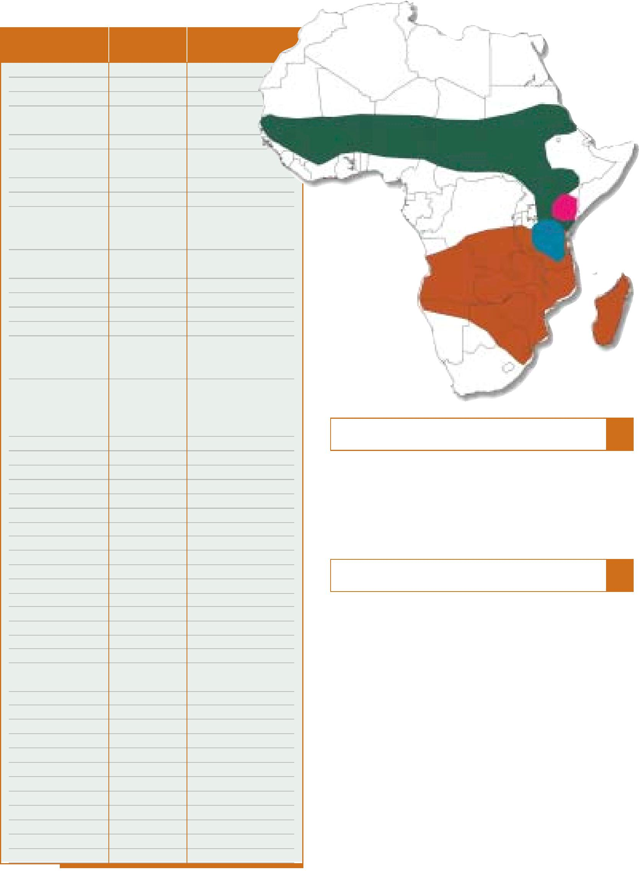

02

Sclerocarya birrea Prunier d’Afrique Sclerocarya birrea Prunier
’Afrique Sclerocarya birrea Prunier d’Afrique Sclerocarya birrea

Usages | Parties de la plante
Alimentation | Fruits, pulpe, amandes
Fourrage | Fruits, feuilles
Combustible ou construction | Tiges, branches, coques
Pharmacopée | Racines, feuilles, écorce
Loisirs | Arbre entier
Protection du sol | Feuillesetracines
Sculpture | Tiges, branches
Utilisationsculturelles | Arbre, écorce
Teinture | Cendres
Encre | Résine

calcium, le cuivre, le zinc, la thiamine et l’acide nicotinique. Lesamandespeuventêtre mangéesou pressées pour en extraire de l’huile destinée à la cuisine ou à l’industrie cosmétique. Lesfruitsetles feuillessontbroutéspar le bétailetontune grande variété d’utilisations médicinales, tout comme l’écorce etlesracines.
Valeur socio-économique
Le prunier d’Afrique est un arbre fruitier de grande valeur et toutes les parties du fruit sont comestibles, crues ou cuites. Les fruits sont mûrs une fois devenus jaunes. À ce stade, ils ontdéjà subi une abscission et sont donc généralement ramassés par terre. Les fruits et les amandes sont une composante importante du régime des populations rurales. Les fruits frais sont largementconsommés, en particulier par lesenfants, et constituent une riche source de vitamine C. Ils sont également cueillis et transformés pour fabriquer du jus, desboissonsalcoolisées(vin et bière) et de la confiture. L’amande est écrasée
Transformation de fruits de prunier d’Afrique après cueillette.
© B. MUOK

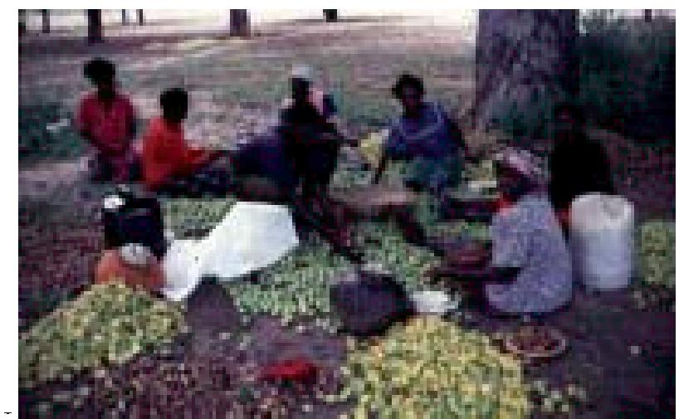
Gelée et huile issues du prunier d’Afrique.
pour en extraire la graine. Celle-ci est ensuite pressée pour obtenir de l’huile, qui peutêtre utilisée pour la consommation ou dans l’industrie cosmétique. L’endocarpe huileuxetcomestible est occasionnellement vendu sur les marchés locaux et contient jusqu’à 6 % d’huile.
© B. MUOK
03


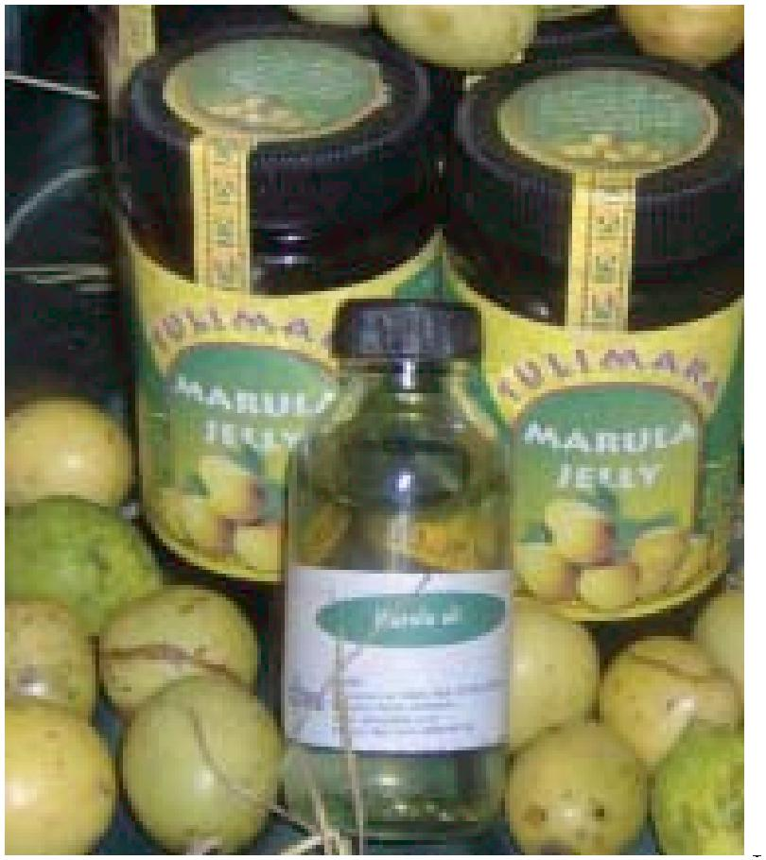
Le prunier d’Afrique estl’espèce fruitière sauvage la plus communément utilisée en Afrique du Sud, où 59 à 77 % des familles ont déclaré consommer ses fruits entre quatre et cinq fois par semaine pendant la saison de fructification. Ce chiffre ne reflète pas la consommation opportuniste des enfants hors de la maison, lorsqu’ils gardent le bétail ou se rendent à l’école. C’est pourquoi les taux de consommation réels sont probablement beaucoup plus élevés. Environ 2% des familles vendent des produits issus du prunier d’Afrique, principalementde la bière et des amandes.
En Afrique de l’Ouest, le prunier d’Afrique est l’une des 10 espèces les plus utilisées et les plus génératricesde revenus. Ilsertà la foisà l’alimentation età la pharmacopée.
Lesfruitsetproduitsdu prunier d’Afrique, ycompris les boissons alcoolisées, confitures et jus de

Sclerocarya birrea Prunier d’Afrique Sclerocarya birrea Prunier

fruit, sont vendus sur les marchés locaux, régionauxetinternationauxdepuislesannées1990. Par conséquent, plusieursinitiativesde domestication ontvu le jour, comme cellesde l’université de Pretoria qui vise à développer descultivarsissusd’arbressupérieurs– appelés« arbresplus» – en utilisantdestechniquesde greffage.
Écologie et biologie
Le prunier d’Afrique est communément présent dans les régions arides et semi-arides. Il est courantdansleszonescôtièresetadjacentesmaison le trouve à desaltitudesallantdu niveau de la mer à 1 600 m dans des prairies arborées, des forêts clairesriverainesetdessavanesarbustivesouvertes, en particulier sur des sols sablo-limoneux et sur desversantsrocailleux.
Le prunier d’Afrique compte troissous-espèces reconnues:
- S. birrea subsp. caffra (Sond.), la plus répandue, est présente en Afrique de l’Est tropicale (Kenya et Tanzanie), en Afrique australe tropicale (Angola, Malawi, Mozambique, Zambie et Zimbabwe) et en Afrique australe (Afrique du Sud, Botswana, Namibie et Swaziland). Sa présence est également signalée à Madagascar. Elle est commune dans les zones de savane d’Afrique du Sud et du Zimbabwe. En Éthiopie, on la trouve dansle nord etle sud à desaltitudes allant de 500 à 1 600 m.
- S. birreasubsp.multifoliolataŒngl.) se trouve dans les forêts claires mixtes à feuillage caduquesainsi que lesprairiesarboréesen Tanzanie, etpeut-être dansle sud du Kenya.
- S. birrea subsp. birrea est présente dans les zones tropicales d’Afrique de l’Ouest, du Nord-Estetde l’Est. On la trouve dansde nombreuxtypesde végétation, principalementles forêtsclairesmixtesà feuillage caduques, les prairiesarborées, lesforêtsriveraines, lessavanes arbustives et les savanes ouvertes sèchesde l’Afrique du Nord tropicale etde la région sahélienne.

04

L’importance du prunier d’Afrique pour la population rurale locale est bien documentée. Il peut avoir un impactécologique considérable sur d’autres plantes et des animaux. Dans les forêts clairesoù on le trouve, c’estsouventune espèce dominante qui représente plusde 20 % de la biomasse ligneuse totale. En raison de sa grande taille, l’arbre produit un vaste environnement frais sous-canopée. Dans les zones arides et semi-arides, les espaces sous-canopée constituent des endroits très importants, caractérisées par des taux d’humidité et de nutriments plus élevés que ceux des espaces ouverts. Ces conditions sont propices à différentes associations sous-canopée de plantes ligneuses, etherbacéesgraminéennesetnon graminéennes. La disparition d’une espèce dominante peut entraîner la perte de l’ensemble de ces espècesde sous-canopée.
Biologie de la reproduction
Le prunier d’Afrique est généralement dioïque : les fleurs mâles etfemelles sont situées sur des arbres distincts. Bien que les fleurs soient généralementd’un sexe ou de l’autre, il arrive que certaines soient à la fois mâles et femelles. Les fleurs du prunier d’Afrique, bien que dépourvues de parfum, sont très attrayantes pour les abeilles et d’autres insectes, notamment les mouches, lessyrpheset, plusrarement, lesguêpes. Il semble que ces insectes en soient les principaux pollinisateurs.
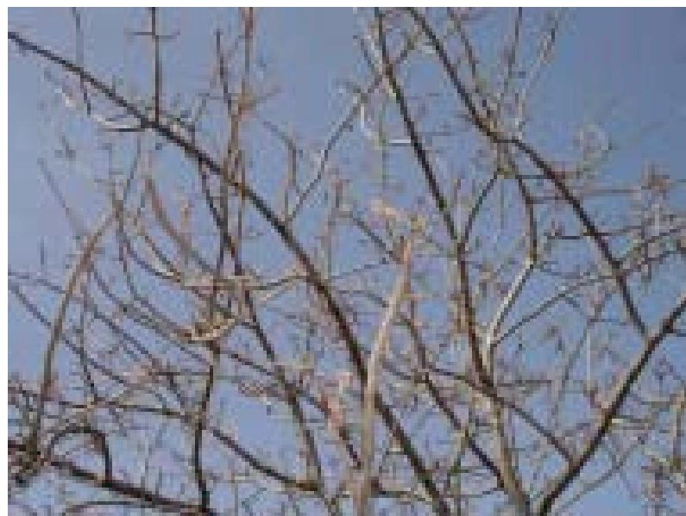 | © D. AGUNDIEZ
Floraison de Sclerocarya birrea.

’Afrique Sclerocarya birrea Prunier d’Afrique Sclerocarya birrea

Phénologie
Dans le Sahel, les pruniers d’Afrique fleurissent de janvier à mars. La floraison estdéclenchée par l’augmentation de l’humidité de l’air à la fin de la saison sèche. La fructification se déroule en mars et avril. La feuillaison a également lieu après la saison sèche, lorsque les pluies nouvelles provoquent la première véritable croissance. Au Soudan, la floraison se produit de janvier à avril et la fructification d’avril à juin. En Afrique du Sud, la floraison a lieu de septembre à novembre et la fructification de février à juin. Lesfruitsvertsetfermestombentde l’arbre avantd’être mûrsetpoursuiventleur maturation à terre : ilsjaunissentetse ramollissent. Les arbres peuvent commencer à produire desgrainesdèsl’âge de cinq ans. Le rendement fruitier est extrêmement variable d’une année à l’autre.
Espèces du même genre
Sclerocarya gillettii est la seule autre espèce du genre Sclerocarya. Elle estendémique au centre-est du Kenya.
Caractéristiques
morphologiques et variation
Le prunier d’Afrique a une longue racine pivotante qui lui permetde survivre dansdesenvironnements semi-arides. Lesfeuillessontcomposéesde troisà sept paires de folioles opposées à subopposées. Elles sont disposées en spirale et regroupées près desextrémitésdesbranches. La peau du fruitdégage une odeur âcre, proche de celle de la pomme, et le goût de la pulpe peut-être décrit comme un mélange de litchi, de pomme, de goyave et d’ananas.
Une forte variation morphologique a été observée entre les populations de prunier d’Afrique du Kenya eten leur sein, maisilestmaintenantreconnu que cette variation se presentaitau niveau des sous-espèces. Cette variation concerne notamment la taille et la forme de la feuille, la taille du fruit, le poids de l’amande et de la coque, ainsi que leurs couleur, goûtetforme générale.
Différences de couleur des fruits.
Une forte variation d’un arbre à l’autre a été observée en termes de caractères des fruits et de teneur en huile desamandes. Par exemple, la masse moyenne desamandesétaitdeuxfoisplusélevée chez un arbre sélectionné pour ses qualités supérieuresque chezlesautresarbres, ce qui montre le potentiel de certains arbres à être sélectionnés pour le développementde cultivars.
© B. MUOK

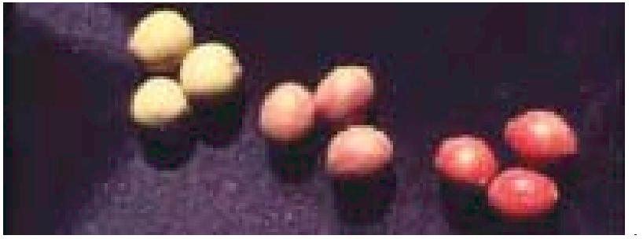
Connaissances génétiques
Le niveau de diversité génétique des marqueurs ADN s’estavéré être étroitementlié à la distance géographique pour 12 populations de prunier d’Afrique de la sous-espèce caffra échantillonnées, et provenant de sept pays (Botswana, Kenya, Malawi, Namibie,Swaziland, Tanzanie et Zambie). Néanmoins, des populations géographiquement proches étaient parfois génétiquementdistinctes. La relation entre diversité génétique etdistance signifie que, dansla plupartdes cas, le mouvement du matériel génétique (graines et pollen) dans toute l’aire de répartition de l’espèce estgéographiquementlimité auxpopulationsqui sontprochesl’une de l’autre. L’analyse génétique de l’ADN nucléaire présentdansles graines et le pollen ainsi que de l’ADN chloroplastique (transmispar lesgraines) suggère que le pollen contribue davantage que les graines au fluxde gènes entre populations.

05

Les différences génétiques entre les populations de prunier d’Afrique sont plus marquées en Tanzanie etau Kenya qu’ailleurs, etcesdeuxpays peuventêtre considéréscomme descentresde diversité génétique de l’espèce. Au Kenya, deuxpopulationsprésentaientla plusgrande diversité génétique entre lesarbresau sein despopulations. La

© B. MUOK
Sclerocarya birrea Prunier d’Afrique Sclerocarya birrea Prunier

veur du fruit: morula o mobose, qui porte desfruits sucrésetsavoureux; morula wa gobaba, qui a des fruitsaigresetimpopulairesetmorula wa go nkga, qui porte desfruitsqui ne sontpasprisésen raison de leur odeur insupportable.
© B. MUOK

variation observée suggère que ce pays pourrait abriter lestroissous-espèces.
Aucune information n’estdisponible quantà la base génétique de la variation de certainscaractèrescomme la tolérance au stressenvironnemental, la taille desfruitsetle rendement.
Pratiques locales
En Afrique australe, la variation entre lesarbresest bien connue par les agriculteurs locaux. Dans la province du Limpopo (Afrique du Sud), par exemple, les Pédis reconnaissent trois variétés de pruniers d’Afrique en fonction du parfum et de la sa-
Arbre d’un an maintenu sur des terres cultivées.
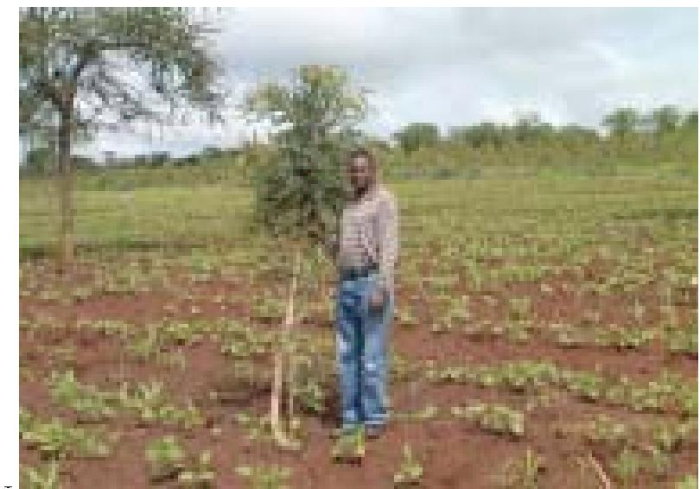
Menaces
Expansion agricole et pâturages
En raison de la croissance rapide de la population en Afrique sub-saharienne, les activités agricoles s’étendentde plusen plusversleszonesmarginalesdesrégionsaridesetsemi-arides. Cela conduit souventà la destruction desforêtsclairesnaturelles, à l’érosion des sols et des ressources génétiques, ainsi qu’à la dégradation des terres.
Le prunier d’Afrique est particulièrement dés

06

avantagé dansson habitatnaturelcar ilestdioïque (les fleurs mâles et femelles poussent sur des arbres distincts). Des études menées dans des champs du nord de la Namibie ont montré que la proportion relative des sexes des arbres les plus grandspenchaitsignificativementen faveur desfemelles. Lorsque la régénération a lieu sousdesarbres poussant sur des exploitations agricoles, les jeunesplantsne sontgénéralementpasmaintenus à cause desanimauxd’élevage ou descultures.
Cueillette des fruits
et récolte d’autres produits
On considère qu’ilestpeu probable que la cueillette des fruits du prunier d’Afrique constitue un risque directpour l’espèce, compte tenu du grand nombre de fruits produits par chaque arbre. On estime que 92 % des fruits peuvent être récoltés sansréduire la régénération. Lesimpactsde la collecte de l’écorce pour fabriquer desmédicaments et du bois pour la sculpture et le combustible varient en fonction de la fréquence, de l’intensité et de l’ampleur de la récolte, aussi bien au niveau de chaque arbre que de la population dans son ensemble. Ces formes d’utilisation des ressources du prunier d’Afrique doivent être contrôlées pour en limiter les impacts négatifs.
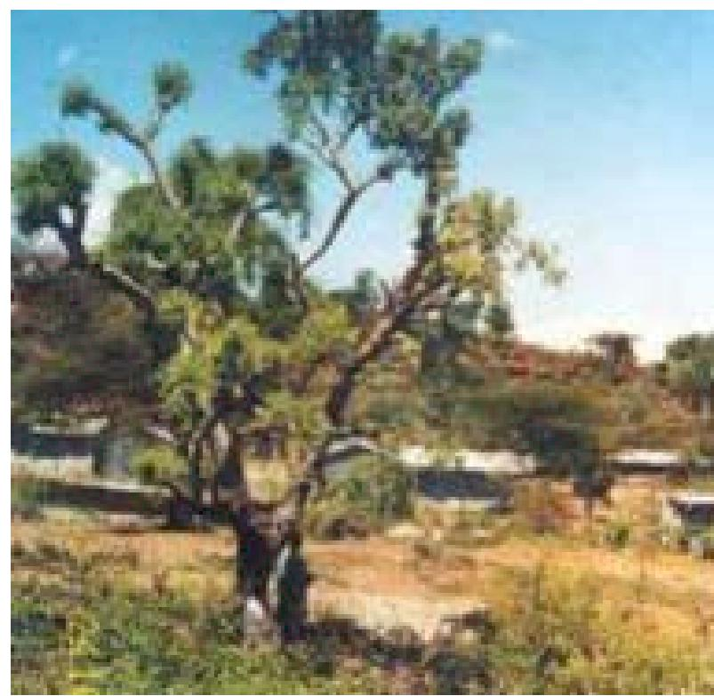
Branches de prunier d’Afrique coupées pour obtenir
du fourrage dans le districtde Baringo (Kenya).

’Afrique Sclerocarya birrea Prunier d’Afrique Sclerocarya birrea

Statut de conservation
Les peuplements naturels de pruniers d’Afrique sontmenacéspar l’expansion agricole, le surpâturage et leur exploitation à d’autres fins, ce qui nécessite de conserver et gérer de toute urgence les populationsrestantes.
Les graines du prunier d’Afrique sont considérées comme orthodoxes, elles peuvent donc être conservées dans des banques de semences. Des collectionsde matérielgénétique ontété misesen place dans toute l’aire de répartition de l’espèce : c’est la première étape d’une stratégie de domestication mais ce matériel est également important en matière de conservation. Le Burkina Faso, le Kenya, la Tanzanie et le Togo ont collecté des graines de prunier d’Afrique dans leurs centres de semencesforestières.
On ignore si l’on trouve des pruniers d’Afrique dansdeszonesprotégéestelsque lesparcsnationaux.
Gestion et amélioration
Sélection et domestication
De grandesdifférencesrelativesà la taille desfruits etau rendementontété observéesentre lesarbres des champs et ceux situés dans des zones communales et des forêts claires naturelles, les premiersproduisantjusqu’à cinq foisplusque lesseconds. Cela suggère que lesagriculteursontsélectionné desarbrespour leursgrosfruitsetleur rendement élevé pendant de nombreuses généra-
Émergence des plantules.
© B. MUOK

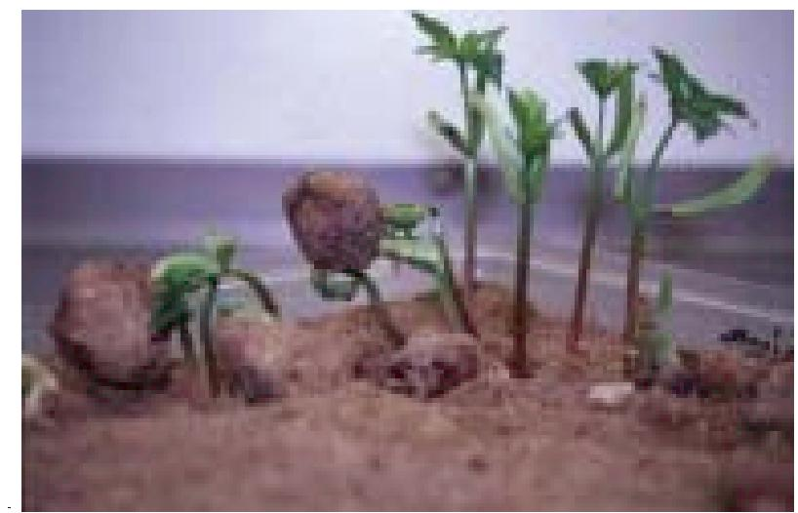
tions. Lesarbresmâlesne produisentpasde fruits. Par conséquent, la sélection ne concerne que la moitié de la population d’un point de vue génétique. Cependant, aucun testgénétique n’ayantété réalisé, on ignore dansquelle mesure cesdifférences sont dues à la culture plutôt qu’à l’amélioration génétique.
Le prunier d’Afrique a un fort potentiel de domestication. Le Centre Mondiald’Agroforesterie dirige un programme de domestication participative depuis1995 en faveur despersonnespratiquant une agriculture de subsistance dans les systèmes agroforestierssur desterresarides. L’université de Pretoria (Afrique du Sud) a développé descultivars issusd’arbressupérieursen utilisantle greffage, et destravauxsonten coursau Botswana. L’espèce a été introduite pour être cultivée dansdespaysnon africains, notamment en Israël, à Oman et aux États-Unis. Des études menées en Afrique du Sud et en Namibie mettent en évidence la possibilité de sélectionner desarbrespour la pulpe ou la production d’amandes. Desprogrammesde sélection visent à accroître l’uniformité des produits, améliorer la productivité etfavoriser la conservation par le biaisde son utilisation en proposantdesmesuresd’incitation auxagriculteursafin qu’ilsplantent cette espèce.
Multiplication à partir des graines
Les populations de prunier d’Afrique comprennent principalement des arbres qui sont maintenus dans les champs. Les rares tentativesvisant à produire de jeunes plants de prunier d’Afrique en pépinière se sont heurtées à certains problèmes, notamment aux faibles taux de germination. La multiplication à partir des graines nécessite plusieurs étapes permettant d’interrompre la dormance et de garantir un bon taux de germination (voir ci-après). Stocker les graines pendant une ou plusieurs années peut égalementaccroître le tauxde germination. La germination prend deux à quatre semaines et, dans de bonnes conditions, des taux de 100 % peuvent être obtenus. Les tiges doivent atteindre la hauteur du genou avant que les jeunes plants

07

Sclerocarya birrea Prunier d’Afrique Sclerocarya birrea Prunier
© D. AGÚNDEZ

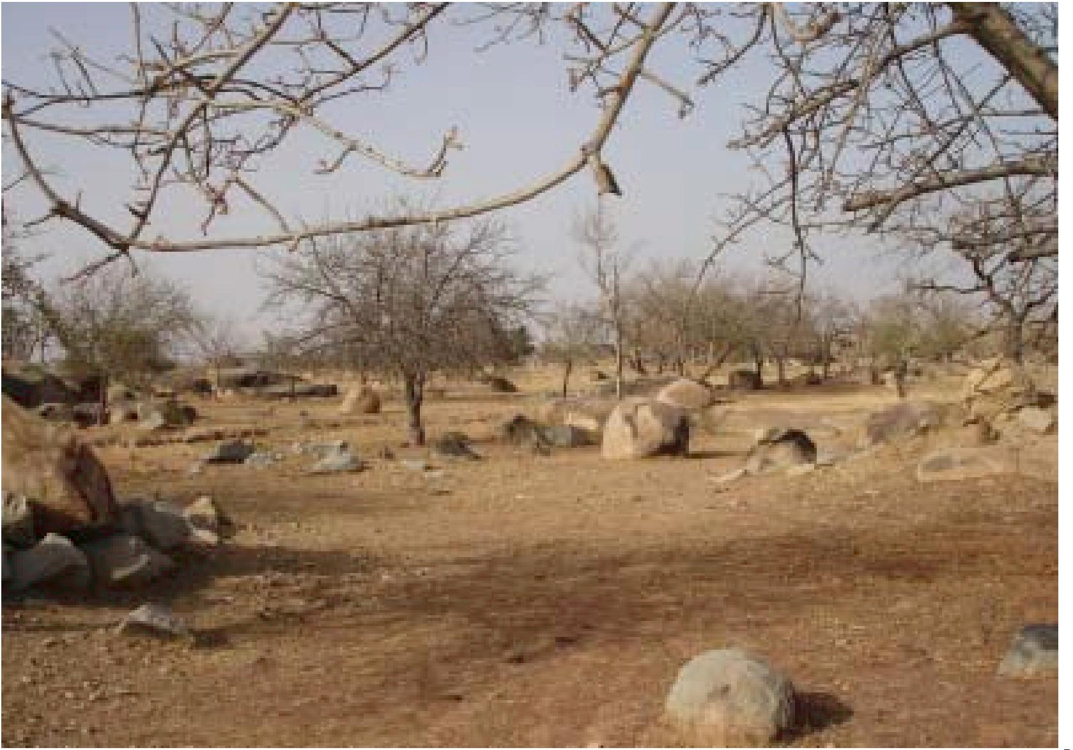
Parc à prunier d’Afrique à Tindangou (Burkina Faso).

ne soient transplantés en plein champ. Gela prend trois à six mois, en fonction du climat, du substratetdu régime d’arrosage. Une foisque la racine pivotante est bien ancrée, laisser les jeunes plants dans de petits pots peut être néfaste pour le développement desarbressainscar cela provoque un enracinement en vrille et endommage les racines.

08
Les jeunes plants doivent être plantés au début de la saison des pluies, en plein soleil dans un sol profond et bien drainé. Ils doivent être à l’abri des vents forts et du gel, en particulier au cours des premières années qui suivent la plantation. Les jeunes arbres peuvent résister à la sécheresse. Les rendements fruitiers les plus élevés sont obtenus sur les sols secs et sableux. Il est nécessaire d’appliquer du compost ou du fumier pendant la première année suivant la plantation. Les jeunes arbres doivent être protégés du bétail. Il a été montré
qu’un champignon mycorrhizien associé aux racines du prunier d’Afrique améliorait la tolérance de l’espèce aux stress environnementauxcomme le stress hydrique, le stress causé par le sel et les inondations. Il a également été prouvé que l’association du prunier d’Afrique avec le millet ou le maïs favorisait l’installation de cette association mycorrhizienne.
La dormance de la graine du prunier d’Afrique estprofonde etdoitêtre interrompue pour obtenir de bonsniveauxde germination:
- Enlever délicatementla peau etla pulpe de la graine
- Faire sécher lesgrainesau soleilpendantsept jours
- Stocker les graines sèches dans un endroit bien aéré et ombragé, et les exposer à des températures froides en hiver (< 10 °G). Veiller à ce que les graines soient maintenues au sec

’Afrique Sclerocarya birrea Prunier d’Afrique Sclerocarya birrea
© D. AGÚNDEZ

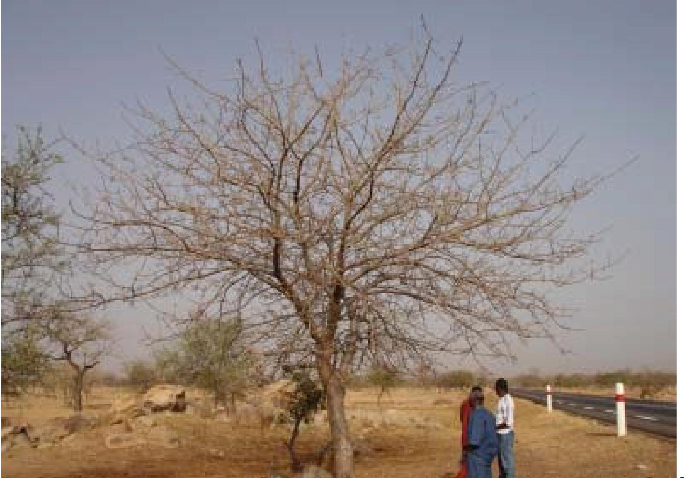
Prunier d’Afrique à Porga (Bénin).

- Avantde semer la graine, enlever la coque au moyen d’un couteau ou d’un petit burin, et immerger la graine dans l’eau avant de la planter.
Conditions recommandées pour la germination:
- Semer les graines au début de la saison des pluies (octobre, novembre ou décembre en Afrique australe, octobre ou marsen Afrique de l’Est)
- Utiliser un mélange sableux aéré (comme un sol riche mélangé à du sable ou de la vermiculite) comme substrat et veiller à ce qu’il reste humide mais pas détrempé
- Semer les graines dans de grands sacs en plastique ou pots (4 litres)
- Ou semer les jeunes plants sur des couches profondes (> 50 cm) pour la germination et la transplantation ultérieure.
Multiplication végétative
La multiplication végétative est une solution attrayante quant à la culture du prunier d’Afrique pour au moins deux raisons. Premièrement, les agriculteurs sont plus intéressés par les arbres femelles que par les mâles et les arbres doivent être adultes avant que l’on puisse déterminer leur sexe. Deuxièmement, la multiplication végétative permet aux agriculteurs de tirer parti de la variabilité génétique de l’espèce en sélectionnant les arbres présentant des qualités supérieures. Le greffage semble être la méthode de multiplication végétative la plus prometteuse pour le prunier d’Afrique. Cependant, la multiplication végétative réduit la diversité génétique des populations de cette espèce dans les champs en multipliant uniquement les arbres femelles et en réduisant le nombre d’arbres génétiquement distincts.

09

Sclerocarya birrea Prunier d’Afrique Sclerocarya birrea Prunier

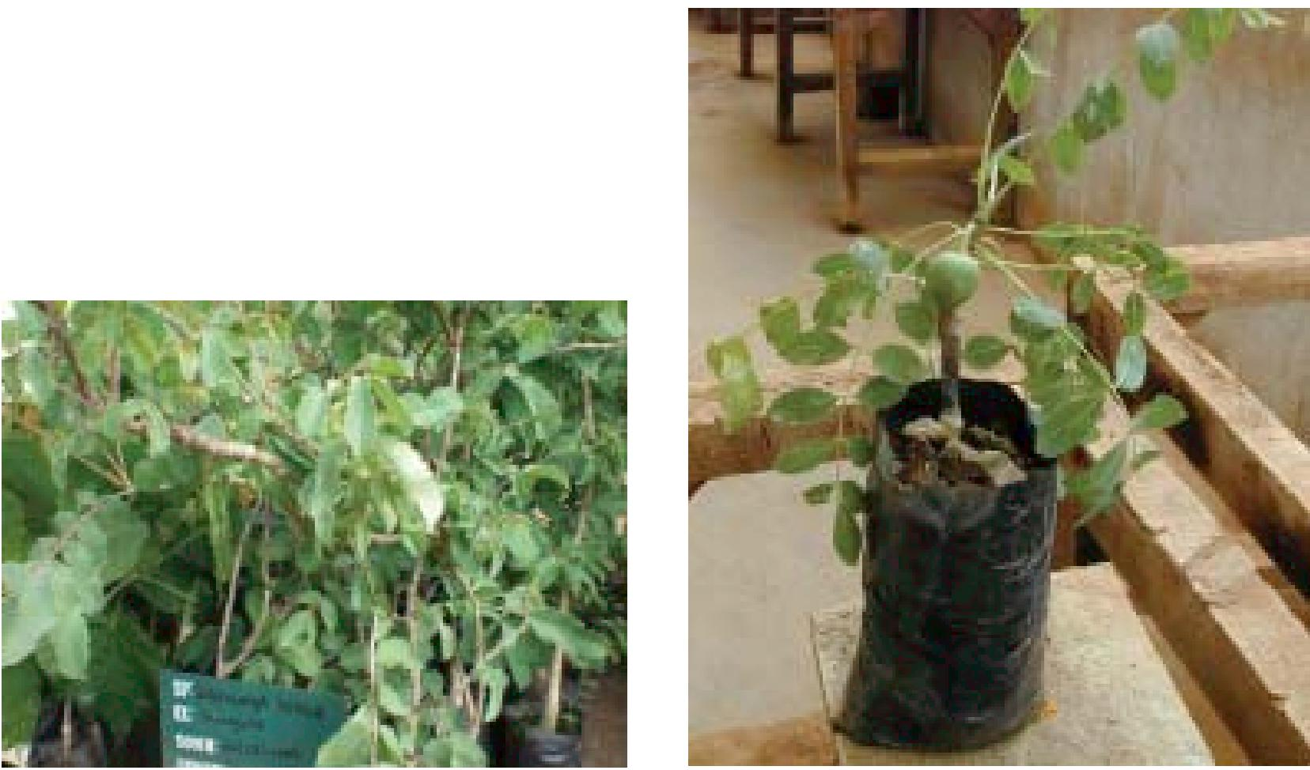
Directives pour la
conservation et l’utilisation
Le Kenya etla Tanzanie sontconsidéréscomme les centresde diversité génétique du prunier d’Afrique. Par conséquent, cespaysdoiventêtre le pointfocal desprogrammesde conservation. Néanmoins, les banques de gènes doiventavoir pour objectif d’établir descollectionscouvrantl’ensemble de l’aire de répartition de l’espèce afin de capturer la variabilité génétique dansson intégralité.
La régénération naturelle doit être encouragée dans les champs où des arbres isolés demeurent. La survie et la croissance des jeunes plants peuvent être améliorées en les transplantant sous la canopée de l’arbre mère afin de leur fournir plusde lumière et d’espace. Des structures de collecte de l’eau doivent être construites autour de chaque jeune plant, et ceux-ci doivent être protégés des animaux. Les plantes nuisibles doivent être arrachéespour limiter la concurrence.
Planter despruniersd’Afrique aideraità restaurer cetarbre importantetpourraitégalementfournir de nouvellesnichesécologiquespour une grande diversité d’animauxetde plantes, tanten surface que en profondeur.
Dansun avenir immédiat, la dépendance vis-àvisdesarbressauvagesou ayantpoussé spontanémentse poursuivra danstoute l’aire de répartition, malgré le potentielcommercialévidentdesarbres
Boutures de prunier d’Afrique.
plantés. Dansleszonesisoléesabritantune population humaine clairsemée, lespopulationsnaturelles de prunier d’Afrique devraient rester des ressourcesimportantessur le long terme. Desstratégiesde gestion doiventêtre misesen place de toute urgence afin de veiller à l’utilisation durable des populationsnaturellesde prunier d’Afrique.
© B. MUOK

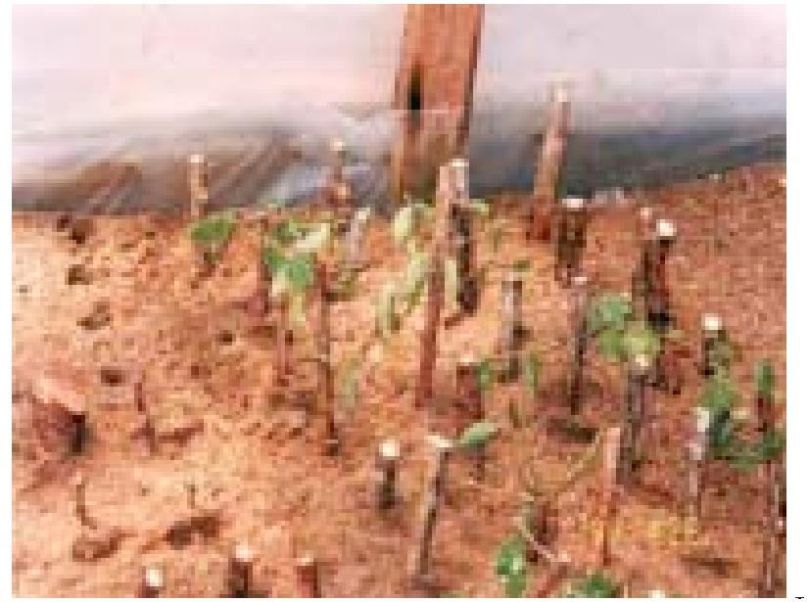
La répartition clairsemée du prunier d’Afrique dans les terres agricoles boisées a conduit à la

© L. RAMAMONJISOA
©B. MUOK

Jeunes plantes de prunier d’Afrique. Greffe de jeune prunier d’Afrique.

10

’Afrique Sclerocarya birrea Prunier d’Afrique Sclerocarya birrea
© B. MUOK

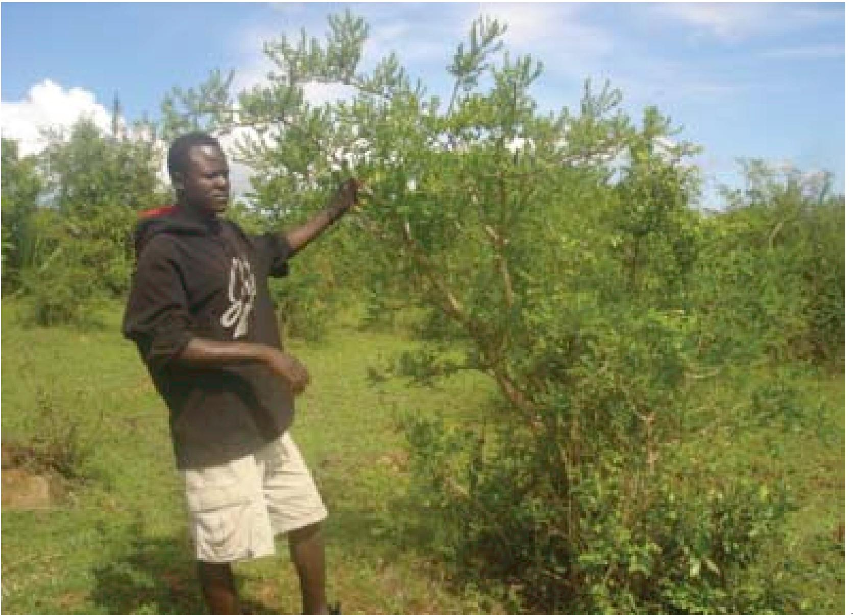
Regeneration naturelle du prunier d’Afrique à Migori (Sud du Kenya).

négligence de l’espèce. Cela affecte le flux pollinique en direction des arbres femelles, en particulier dans les zones où les arbres mâles ont été abattus. Il est très important de conserver desarbresmâlesdansla population. Ilya moins d’arbres mâles à proximité des habitations sur des terrains privés que sur les terres communales et dans les forêts claires naturelles. Le rétablissement des arbres mâles dans ces zones pourrait être le principal défi en matière de conservation.
Besoins en
matière de recherche
— Déterminer le nombre de populations viables dans les zones naturelles protégées comme les parcs nationaux
— Déterminer la variation génétique en matière de production et de caractères adaptatifs
— Déterminer les tailles réelles des populations en milieu ruralsemi-natureletla taille minimale viable des populations nécessaire pour la conservation etl’utilisation durable sur le long terme

11
— Identifier les espèces pollinisatrices, analyser les flux polliniques efficaces et déterminer les menaces pesant sur ces espèces
—Analyser l’efficacité de la dispersion des grainesetle degré de dépendance à l’égard d’animauxrares ou menacés
— Mettre au point des procédures de manutention desgrainespour le stockage à long terme et la gestion améliorée
— Développer les meilleures pratiques pour la multiplication en pépinière
— Étudier la phénologie de la reproduction. n

EmmanuelPL, Shackleton CM and Baxter JS. 2005. Modelling the sustainable harvest of Sclerocarya birrea subsp. caffra fruits in the South African lowveld. Forest Ecologyand Management214: 91–103.
FR
Sclerocarya birrea Prunier d’Afrique
Bibliographie
Ce déplianta été réalisé par lesmembres du Groupe de travailde SAFORGEN sur lesespècesligneusesalimentaires, dontl’objectifestd’encourager la collaboration entre expertsetchercheurs afin de promouvoir l’utilisation durable et la conservation desespècesligneuses alimentairesde valeur de l’Afrique subsaharienne.
Comité de coordination : DoloresAgúndez(INIA, Espagne)
Oscar Eyog-Matig (BioversityInternational) Niéyidouba Lamien (INERA, Burkina Faso) Lolona Ramamonjisoa (SNGF, Madagascar)
Citation :
Muok BO, Khumalo SG, Tadesse W and Alem Sh. 2011. Sclerocarya birrea, prunier d’Afrique. Conservation et utilisation durable des ressources génétiques des espèces ligneuses alimentaires prioritaires de l’Afrique subsaharienne.
BioversityInternational (Rome, Italie).


HallJB, 2002. Sclerocarya birrea(A.Rich.) Hochst. [online]. Record from Protabase. Oyen LPA and Lemmens RHMJ, editors. PROTA (Plant Resources of Tropical Africa / Ressourcesvégétalesde l’Afrique tropicale), Wageningen, Netherlands. Available at: http://database.prota.org/search.htm. Accessed 20 December 2009.
ICRAF. n.d. Agroforestree database [online]. Available at: http://www.worldagrofores trycentre.org/sites/treedbs/aft.asp. Accessed 17 December 2009.
Jøker D and Erdey D. 2003. Sclerocarya birrea (A.Rich.) Hochst. Seed Leaflet No. 72. Danida Forest Seed Centre, Humlebaek, Denmark. Available at: http://en.sl.life. ku.dk/upload/sclerocarya_birrea_int.pdf. Accessed 20 December 2009.
Kadu CAC, Imbuga M, Jamnadass R and Dawson IK. 2006. Genetic managementof indigenousfruittreesin southern Africa: a case studyofSclerocarya birreabased on nuclear and chloroplastvariation. South African Journal of Botany72: 421–427.
LeakeyR. 2005. Domestication potentialofmarula (Sclerocarya birreasubsp. caffra) in South Africa and Namibia: 3. Multiple traits selection. Agroforestry systems 64: 51–59.
LeakeyR, Pate Kand Lombard C. 2005. Domestication potentialofmarula (Sclerocarya birreasubsp. caffra) in South Africa and Namibia: 2. Phenotypicvariation in nutand kernel traits. Agroforestrysystems 64: 37–49.
LeakeyR, Shackleton Sand du PlessisP. 2005. Domestication potentialofmarula (Sclerocarya birrea subsp. caffra) in South Africa and Namibia: 1. Phenotypicvariation in fruittraits. Agroforestrysystems 64: 25–35.
MuokBO and Ishii T. 2006. Effectofarbuscular mycorrhizalfungi on tree growth and nu-trient uptake of Sclerocarya birrea under water stress, salt stress and flooding. Journal of the Japanese Societyfor HorticulturalScience 75(1): 26–31.
MuokBO, Matsumura A, Ishii T and Odee DW. 2007. GeneticdiversityofSclerocarya birrea populations in Kenya. Journal ofArid Environments 71: 1–11.
MuokBO and Owuor B. 2005. Sclerocarya birreathe under used resource: Propagation, establishmentand managementmanual. KEFRI/DFID/UniversityofWales, Bangor, UK. 26 pp.
Nghitoolwa E, Hall JB and Sinclair FL. 2003. Population status and gender imbalance of the marula tree, Sclerocarya birrea subsp. caffra in northern Namibia. Agroforestrysystems 59: 289–294.
Thiongo MKand Jaennicke H. 2000. Preliminary nutritional analysis of marula (Sclerocarya birrea) fruitsfrom two Kenyan provenances. Acta Horticulturae 531: 245–249.

ISBN: 978-84-694-3165-8



www.bioversityinternational.org www.inia.es www.cita-aragon.es

